年　　月　　日

（　　　　　　　（結ぶまちおおがき体験博）パートナー講座応募用紙



おむすび博プロジェクト　行

おむすび博パートナー講座について次のとおり応募します。

|  |  |
| --- | --- |
| ①氏　名  （団体名） | (ふりがな) |
| （代表者氏名：　　　　　　　　　　　） |
| ②住　所  （事務所の所在地） | 〒　　　－ |
| ③連絡先 | TEL　　　　　　　　　　　　　　FAX  メール |
| ④開催講座名案 |  |
| ⑤開催希望日時 | 年　　月　　日（　　）　　：　　～　　：  ※開催期間：令和4年10月15日（土）～令和4年11月20日（日） |
| ⑥開催場所及び  集合場所 | （集合場所が別の場合：　　　　　　　　　　　　　　　　　　） |
| ⑦講座定員 | 人 |
| ⑧対象者 | ・親子のみ　 (子どもの対象年齢　　　　 才～　　　　 才)  ・大人のみ　 （　　　　　才～　　　　　才）  ・子どものみ （　　　　　才～　　　　　才）  ・その他　　 （　　　　　　　　　　　　　　　　　　　　） |
| ⑨参加料 | 1人　　　　　　　円 |
| ⑩体験できる地域資源は何ですか？ |  |
| ⑪講座内容  （体験内容の詳細や会場、講師について参加者への紹介内容をご記入ください） |  |

当日スケジュールなどその他事項

|  |  |  |
| --- | --- | --- |
| 時間 | 内容など | 備考 |
| 例：10：00  　　10：30 | 受付開始  講座開始　自己紹介・説明・○○の体験など |  |
| ⑫案内人  （講師）氏名 | 団体名など：  肩　書　き：　　　　　　　　　　　氏　名： | |
| ⑬参加者へ  一言 |  | |
| ⑭持ち物 |  | |
| ⑮雨天時などの対応 | 実施　or　中止 | |
| 掲載例  ご記入いただいた内容は講座紹介に活用します。  （あくまで例ですので、掲載写真の数やサイズなどは異なります） | ⑫  ④  ⑤  ⑪  ⑩  ⑬  ⑮  ⑭  ⑨  ⑧  ⑦  ⑥ | |
| その他  （役割、受付方法など） | 参加者受付先　：　□応募者　　□まちづくり市民活動支援センター | |

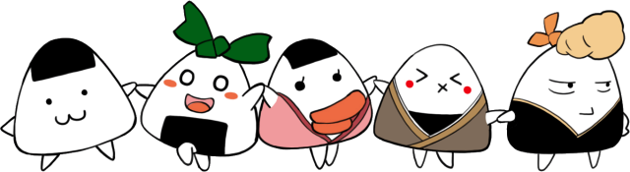※講座の案内人と内容がわかる写真を3枚程度データ（USBで提出）などで提供ください。